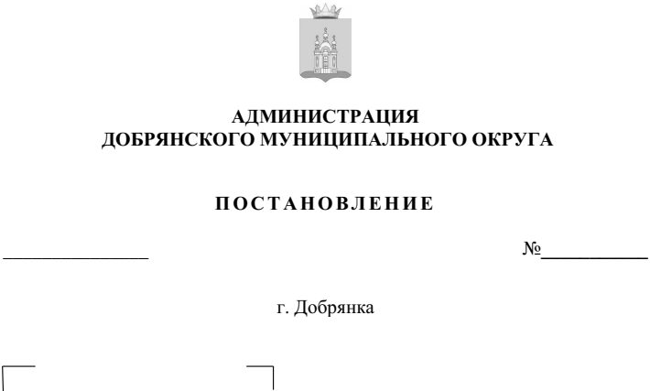

838
18.09.2025

Об утверждении плана-графика перехода на предоставление
в электронной форме муниципальных услуг, предоставляемых администрацией Добрянского муниципального округа

В соответствии с пунктом 1 части 4 статьи 29 Федерального закона
от 27 июня 2010 г. № 210-ФЗ «Об организации предоставления государственных и муниципальных услуг», постановлением администрации Добрянского муниципального округа от 20 января 2025 г. № 112
«Об утверждении Перечня муниципальных услуг, предоставляемых администрацией Добрянского муниципального округа и отраслевыми (функциональными) органами администрации Добрянского муниципального округа», в целях обеспечения физических и юридических лиц достоверной информацией о предоставляемых муниципальных услугах
администрация округа ПОСТАНОВЛЯЕТ:
1. Утвердить прилагаемый план-график перехода на предоставление
в электронной форме муниципальных услуг, предоставляемых администрацией Добрянского муниципального округа.
2. Обнародовать настоящее постановление на официальном сайте правовой информации Добрянского муниципального округа в информационно-телекоммуникационной сети Интернет с доменным именем dobr-pravo.ru.
3. Настоящее постановление вступает в силу после его официального обнародования.
4. Контроль за исполнением постановления возложить на заместителя главы администрации Добрянского муниципального округа по внутренней политике.
Глава муниципального округа –
глава администрации
Добрянского муниципального округа Д.В. Антонов

УТВЕРЖДЕН
постановлением
администрации Добрянского
муниципального округа
от 18.09.2025 № 838

ПЛАН-ГРАФИК
перехода на предоставление в электронной форме муниципальных услуг, предоставляемых администрацией Добрянского муниципального округа
(в ред. от 29.04.2026 № 170)

№  п/п | Наименование муниципальной услуги | Наименование органа, предоставляющего услугу | Срок перевода услуги в электронную форму
№  п/п | Наименование муниципальной услуги | Наименование органа, предоставляющего услугу | Плановый срок разработки и утверждения административного регламента | Плановый срок перевода услуги
1 | Выдача разрешения на вступление в брак несовершеннолетним лицам, достигшим возраста шестнадцати лет | Управление социального развития администрации Добрянского муниципального округа | 2026 г. | 2026 г.
2 | Назначение и выплата пенсии за выслугу лет (ежемесячной доплаты к пенсии) в связи с прохождением муниципальной службы, замещением муниципальной должности за счет средств бюджета муниципального образования в случаях, предусмотренных муниципальными правовыми актами | Администрация Добрянского муниципального округа | 2026 г. | 2026 г.
3 | Согласование схемы движения транспорта и пешеходов на период проведения работ на проезжей части | Управление жилищно-коммунального хозяйства и благоустройства администрации Добрянского муниципального округа | 2026 г. | 2030 г.
4 | Регистрация уставов территориального общественного самоуправления | Управление социального развития администрации Добрянского муниципального округа | 2027 г. | 2030 г.
5 | Предоставление доступа к изданиям, переведенным в электронный вид, хранящимся в муниципальных библиотеках, в том числе к фонду редких книг, с учетом соблюдения требований законодательства Российской Федерации об авторских и смежных правах | Управление социального развития администрации Добрянского муниципального округа | 2027 г. | 2030 г.
6 | Предоставление доступа к справочно-поисковому аппарату и базам данных муниципальных библиотек | Управление социального развития администрации Добрянского муниципального округа | 2027 г. | 2030 г.
7 | Предоставление информации о проведении ярмарок, выставок народного творчества, ремесел на территории муниципального образования | Управление социального развития администрации Добрянского муниципального округа | 2027 г. | 2030 г.
8 | Выдача разрешения на перемещение отходов строительства, сноса зданий и сооружений, в том числе грунтов | Управление жилищно-коммунального хозяйства и благоустройства администрации Добрянского муниципального округа | 2027 г. | 2030 г.
9 | Согласование схем транспортного обслуживания территорий | Управление жилищно-коммунального хозяйства и благоустройства администрации Добрянского муниципального округа | 2027 г. | 2030 г.
10 | Заключение договора социального найма или внесение изменений в договор социального найма | Управление жилищно-коммунального хозяйства и благоустройства администрации Добрянского муниципального округа | 2027 г. | 2030 г.
11 | Предоставление движимого и недвижимого имущества, находящегося в муниципальной собственности, арендуемого субъектами малого и среднего предпринимательства при реализации ими преимущественного права на приобретение арендуемого имущества, в собственность | Управление имущественных, земельных отношений и градостроительной деятельности администрации Добрянского муниципального округа | 2027 г. | 2030 г.
12 | Освобождение от платы, взимаемой с родителей (законных представителей) за присмотр и уход за детьми дошкольного образования в муниципальных образовательных организациях | Управление образования администрации Добрянского муниципального округа | 2030 г. | 2030 г.
13 | Предоставление информации о реализации в муниципальных образовательных организациях программ дошкольного, начального общего, основного общего, среднего (полного) общего образования, а также дополнительных общеобразовательных программ | Управление образования администрации Добрянского муниципального округа | 2030 г. | 2030 г.
14 | Предоставление информации о результатах сданных экзаменов, результатах тестирования и иных вступительных испытаний, а также о зачислении в муниципальную образовательную организацию | Управление образования администрации Добрянского муниципального округа | 2030 г. | 2030 г.

